【以案说法】擅自设置排污口，
新会一企业被依法查处！

【案情回顾】
2023年5月5日，江门市生态环境局新会分局（以下简称“新会分局”）联合多部门对新会区潭江牛湾断面周边进行入河排污口排查时，发现某处水质存在异常情况。经过溯源排查，执法人员发现该入河排污口附近有一家粮食加工厂。执法人员随即对该企业进行现场检查，发现该企业工人正对生产设施进行清洗，部分清洗废水没有经过任何处理直接流入雨水渠，向厂外排放。
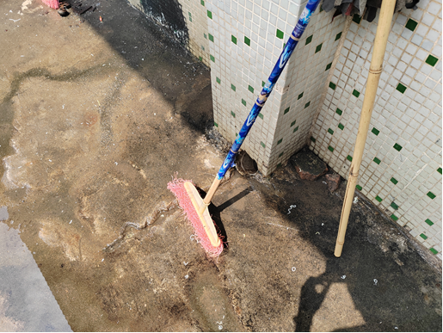

▲该企业产生的清洗废水通过擅自设置的排放口流入雨水渠的收集井

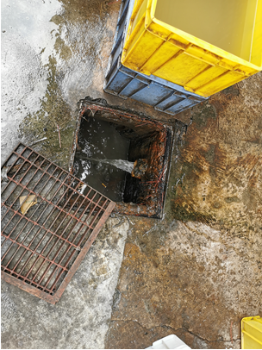

▲产生的清洗废水正流入到雨水渠的收集井中
新会分局现场委托江门市新会区环境监测站对该企业雨水渠的收集井口进行水质采样，检测报告显示部分指标超标。

【查处情况】
该企业擅自设置清洗废水排放口的违法行为违反了《广东省污染源排污口规范化设置导则》第一章第五条和《中华人民共和国水污染防治法》第二十二条的规定。鉴于该企业已按《江门市生态环境违法企业主动公开道歉承诺工作指引》的相关要求，在限期内拆除擅自设置的排放口管道并主动登报道歉，新会分局依据《中华人民共和国水污染防治法》第八十四条第二款的规定，参照《广东省生态环境违法行为行政处罚罚款金额裁量表》及《江门市实施<广东省生态环境行政处罚自由裁量权规定>细则》进行裁量，依法对该企业作出行政处罚2万元。

【以案说法】
《广东省污染源排污口规范化设置导则》
第一章第五条：未经环保部门许可，任何单位和个人不得擅自设置、移动、扩大和改变排污口。
《中华人民共和国水污染防治法》
第二十二条：向水体排放污染物的企业事业单位和其他生产经营者，应当按照法律、行政法规和国务院环境保护主管部门的规定设置排污口；在江河、湖泊设置排污口的，还应当遵守国务院水行政主管部门的规定。
第八十四条第二款：除前款规定外，违反法律、行政法规和国务院环境保护主管部门的规定设置排污口的，由县级以上地方人民政府环境保护主管部门责令限期拆除，处二万元以上十万元以下的罚款；逾期不拆除的，强制拆除，所需费用由违法者承担，处十万元以上五十万元以下的罚款；情节严重的，可以责令停产整治。

【生态环境部门提醒】
企业在生产过程中要提高法律素养和生态环境保护意识，必须按规定设置规范排污口，不要擅自设置排污口、违法排放污染物，并且要加强污染防治设施的日常运维管理，切实履行企业生态环境保护主体责任。
新会分局将继续对牛湾断面附近重点企业和入河排污口开展常态化检查，结合行业特点，针对加强巡查监管，及时查处环境违法行为，有效形成强大震慑，确保潭江流域牛湾断面周边水环境安全。

